项目名称：
项目编号: EBD00001
文档编号：EBD881101PDR003

XXX项目
概要设计

沈阳东软软件股份有限公司
总页数 |  | 正文 |  | 附录 |  | 生效日期
编制 |  |  |  | 批准

修 改 履 历

修改编号 | 日期 | 修改人 | 版本号 | 修改内容
1 | 2009.09.16 | XXX | VER0.1 | 初始做成
2
3

目 录
1 文档概述 3
1.1 文档目的和范围 3
1.2 术语/缩略语 3
1.3 参考文档 4
2 系统说明 4
2.1 系统框图 4
2.2 类图 5
3 模块功能说明 5
3.1 模块功能定义 5
3.2 模块接口概述（外部接口） 7
3.2.1 系统管理模块（CSysMng类） 7
3.2.2 按键检测模块 7
3.3 模块接口详细说明 8
3.3.1 系统管理模块（CSysMng类） 8
4 时序说明 9
4.1 系统初始化时序 9

文档概述

文档目的和范围

术语/缩略语

序号 | 术语/缩略语 | 说明
1
2

参考文档
列出所参考的式样或者文档等
序号 | 文档名 | 作者 | 时间 | 版本
1
2
3
4
5

系统说明
对于只需要系统框图，如果是面向对象，需要画出系统的类图及类之间的依赖关系。

系统框图
显示信息模块
按键任务模块
系统管理模块
游戏任务模块
ARM2410
④
③
①
②

类图
针对面向对象设计，需要画出系统类图。
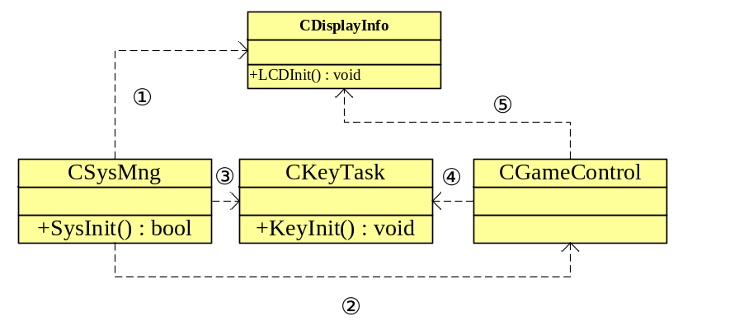
- CsysMng类依赖CDisplayInfo类，使用其共有成员方法LCDInit进行LCD的初始化。
- …….
- ……

模块功能说明
- 系统管理模块：该模块主要功能为初始化系统和游戏，启动各个任务。
- 按键任务模块：该模块的主要功能为检测按键并进行处理。
- 显示信息模块：该模块的主要功能为显示游戏界面和信息。
- 游戏任务模块：该模块主要功能为游戏初始化及游戏动作处理。

模块功能定义
- 系统管理模块
序号 | 功能点 | 功能点详细内容
1 | 系统初始化 | 初始化游戏系统
2 | 游戏初始化 | 初始化游戏数据，
3 | 游戏任务 | 创建游戏任务
4 | 游戏信息任务 | 创建游戏信息显示任务
5 | 按钮检测任务 | 创建按键检测任务

- 按键任务模块
序号 | 功能点 | 功能点详细内容
1 | 按钮键值检测 | 检测按钮键值，并将键值返回给按钮处理函数
2 | 按钮处理 | 判断按钮检测函数返回的键值，如果是方向键判断移动方向，把键值返回给游戏任务模块处理

模块接口概述（外部接口）
对于各个模块可有多个类，模块接口概述以类为单位进行说明。外部接口可以理解为类公有成员函数，内部接口可以理解为保护和私有成员函数。
对于这样理解外部和内部接口：外部接口是本模块提供给其他模块调用的函数，需要声明在头文件中，内部接口是模块内部使用的内部函数，不需要声明在头文件中。

系统管理模块（CSysMng类）
函数名称 | 概要说明
SysInit | 调用操作系统初始化函数，LCD初始化函数，按键初始化函数，目标板初始化函数进行系统初始化
…… | ……

按键检测模块
函数名称 | 概要说明

模块接口详细说明
对于C++各个模块可有多个类，模块的详细说明以类为单位进行说明。外部接口可以理解为类公有成员函数，内部接口可以理解为保护和私有成员函数。

系统管理模块（CSysMng类）
函数名 | SysInit
文件名 | SysInit.cpp
功能概要 | 系统初始化
记述形式 | bool SysInit (void)
参数
类型 | 变量名 |  | I/O | 说明
void | - |  | - | -
返回值 | 类型 | bool | 说明
返回值 | 值 | TRUE | 初始化成功
返回值 | 值 | FALSE | 初始化失败
详细说明
调用操作系统初始化函数，LCD初始化函数，按键初始化函数，目标板初始化函数进行系统初始化
使用注意事项
在系统的最开始也就是Main模块的最开始调用此函数

时序说明

系统初始化时序
主程序main
系统管理模块
SysIint
信息显示模块
系统初始化
LCD初始化
返回初始化状态
LCDInit

